## Introducción

A veces es útil proveer un server que funcione como intermediario para otros servidores. Esto permitiría, por ejemplo, distribuir la carga entre distintos servidores. Otro uso sería proveer acceso a usuarios que no pudieran obtener acceso al servidor directamente. Por ejemplo, hace poco se decidió bannear la dirección <http://thepiratebay.se/> en toda la Argentina. ¿Realmente es una solución viable? Cualquier sitio en el exterior de Argentina podría servir de intermediario para acceder al sitio en cuestión.

Estos servidores son llamados servidores Proxy.

## Ejercicio

Escribir un servidor proxy que ante cualquier request GET, internamente realice un request a [www.google.com.ar](http://www.google.com.ar) y responda su contenido. A continuación un diagrama con las especificaciones exactas:

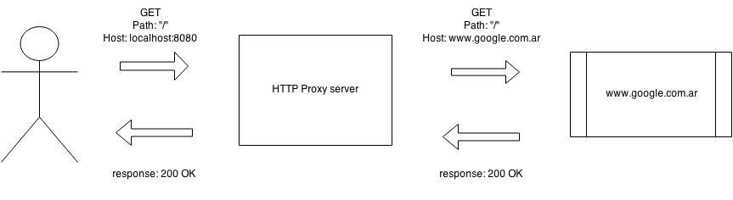

## 

## Recursos

[HTTP Core module](http://nodejs.org/api/http.html)